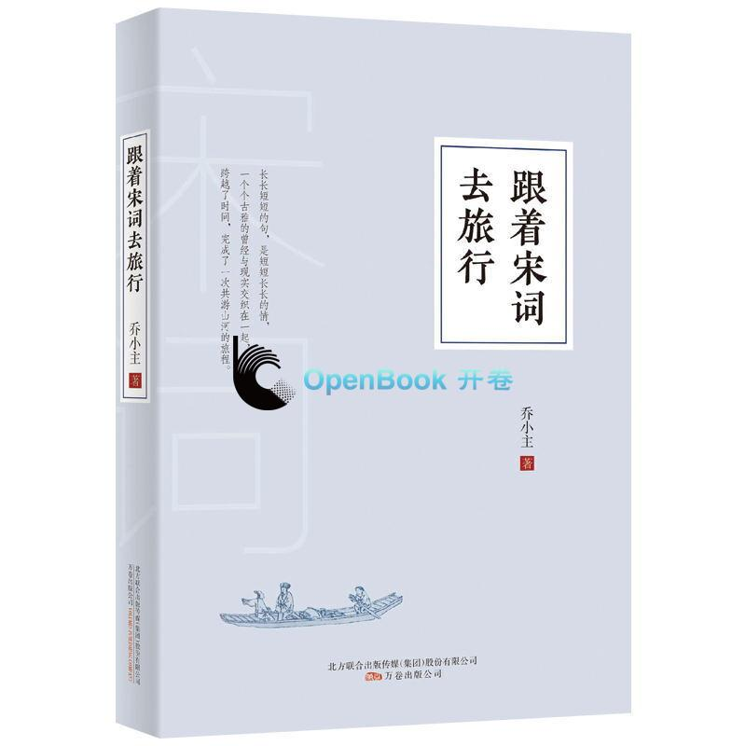

### **基本信息**

书名：跟着宋词去旅行

定价：39.80元

作者：乔小主著

出版社：万卷出版社

日期：2020-04

ISBN：9787547053256

页码：255

装帧：平装

开本：32开

**内容简介**

带上一本宋词，踏上寻找文化的旅途，在词句中感受词人眼中的世界，赏山阅水，游览名胜，当一幅幅画卷在眼前展开，耳畔便会响起娓娓道来的经典词作，长长短短的句，是短短长长的情，一个个古雅的曾经与现实交织在一起，跨越了时间，完成了一次共游山河的旅程。全书以地域为主线共分为齐鲁大地、巴山蜀水、千湖之省、美景江畔、吴韵汉风、诗画江南、皖豫江山、三秦三晋、湘粤情怀九个章节。全方位展现宋代历史及宋词风貌，领略当地的美景，了解词人背后的故事。

**目 录**

序言   
第一章 齐鲁大地    
第二章 巴山蜀水   
第三章 千湖之省   
第四章 美景江畔   
第五章 吴韵汉风   
第六章 诗画江南   
第七章 皖豫江山   
第八章 三秦三晋

第九章 湘粤情怀   
后记

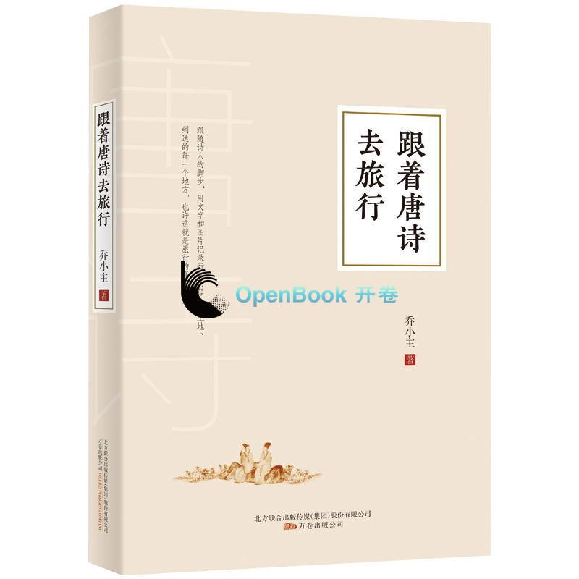

### **基本信息**

书名：跟着唐诗去旅行

定价：39.80元

作者：乔小主著

出版社：万卷出版社

日期：2020-04

ISBN：9787547053188

页码：263

装帧：平装

开本：32开

**内容简介**

唐代的文人墨客，喜欢读万卷书，更喜欢行万里路。祖国的名山大川、风景名胜，都在他们的诗词当中被吟诵了千年，只要能读懂诗中的内涵，便能看懂眼前的美景。一首唐诗，一片美景，连接一段古今情缘，和一幅幅经典而动人的故事。全书以地域为主线共分为荆楚风情、锦绣蜀色、山水湘韵、赣鄱大地、筑梦杭州、苏情画意、秘境江淮、古意西安、沧桑甘肃九个章节，全方位展现唐代历史及诗歌风貌，领略当地的美景，了解诗人背后的故事。

**目录**

序言   
第一章 荆楚风情

1. 锦绣蜀色   
   第三章 山水湘

第四章 赣鄱大地   
第五章 筑梦杭州

1. 苏情画意
2. 秘境江淮
3. 古意西安
4. 沧桑甘肃

后记

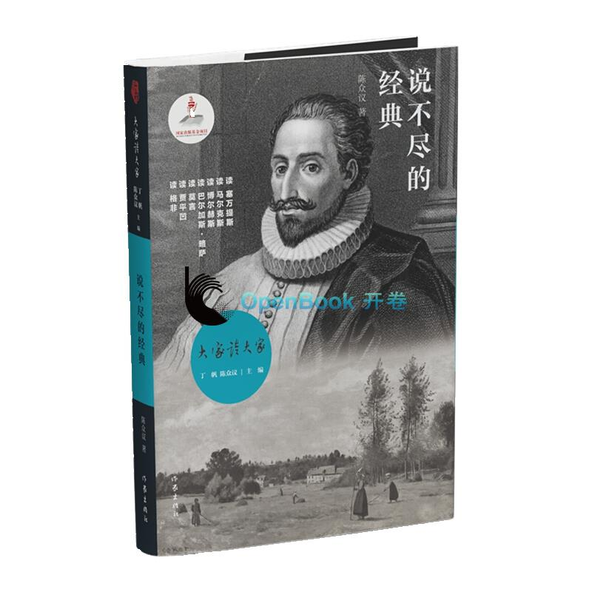

**基本信息**

# 书名：说不尽的经典

作者: 陈众议著

出版社: [作家出版社](http://search.dangdang.com/?key3=%CB%AE%C0%FB%CB%AE%B5%E7%B3%F6%B0%E6%C9%E7&medium=01&category_path=01.00.00.00.00.00" \t "http://product.dangdang.com/_blank)

出版时间:2020-04

定价:42

ISBN:9787229149949

开本:32

页码：218

装订:精装

**内容介绍**

人的一生经历有限，但文学经典的多姿多彩赋予人们无数“亲历”的可能——童年的神话、少年的史诗、青年的戏剧、中年的小说、老年的传记。沿此逻辑，陈众议先生精选了他阅读里程中的一个个站点，从中国古代经典四大名著、《聊斋志异》到现代的莫言、贾平凹、格非；从西班牙的塞万提斯到南美的马尔克斯、博尔赫斯、略萨。本书既是作者本人对文学经典阅读的回味与推演，亦是作者与读者分享关于阅读的感动和欢愉。

**目录**

Ⅰ 真实与虚幻的钟摆

Ⅱ 拉丁美洲的“圣经”

Ⅲ 童心与诗意间的交叉小径

Ⅳ “否定的自由”

Ⅴ “寻根”与魔幻现实主义

Ⅵ 带血带泪的乡土挽歌

Ⅶ 先锋作家的矛盾叙事

Ⅷ 说不尽的经典

Ⅸ 来自天使手中的玫瑰。

后记

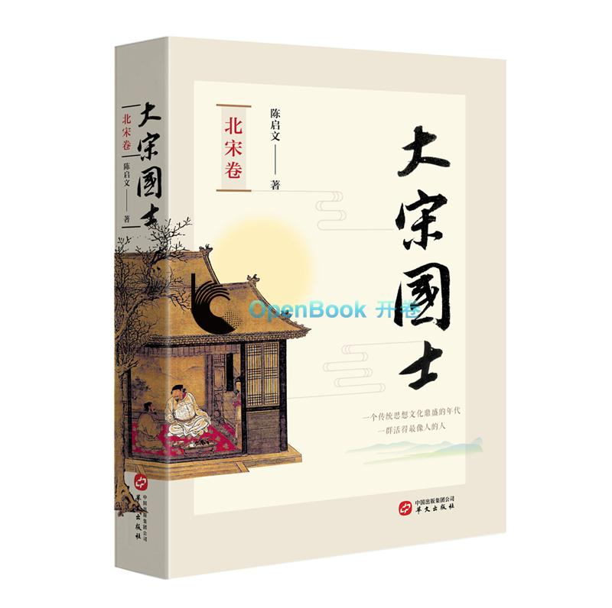

**基本信息**

书名：大宋国士 北宋卷

作者:陈启文 著

出版社:[华文出版社](http://search.dangdang.com/?key3=%B1%B1%D4%C0%CE%C4%D2%D5%B3%F6%B0%E6%C9%E7&medium=01&category_path=01.00.00.00.00.00" \t "http://product.dangdang.com/_blank)

出版时间:2020-01

定价:79.00

ISBN:9787507552034

页码：456

开本:16

装订:平装

**内容介绍**

本稿按历史叙述，本卷撷取了北宋时期赵普、寇准、晏殊、范仲淹、欧阳修、苏洵、苏轼、苏辙、王安石、司马光十位国士，作为解读宋朝历史的节点人物与叙述主体。每位人物独立成篇，从生平事迹、价值观念、生活方式、精神世界等全方位多侧面呈现人物风貌，并广泛切入各自所处朝代的政治、经济、军事、文化背景，再现他们所处时代的独特生存环境，以史料为依据，尽可能真实还原历史。北宋与南宋两卷也可认为是一部全面立体反映宋朝从开国、兴盛直到衰亡的实证录。

**目录**

绪 言 重新发现一个王朝   
赵 普 大宋帝国的总设计师

寇 准 将相兼荣谁敢比  
晏 殊 “第一才子”和“太平宰相”  
范仲淹 北宋的一只“乌鸦”  
欧阳修 一个活得最像人的人  
苏 洵 在传说中活着  
苏 轼 一个人的大悲咒  
王安石 双刃剑，或双重人格  
司马光 乾坤只在掌拿中

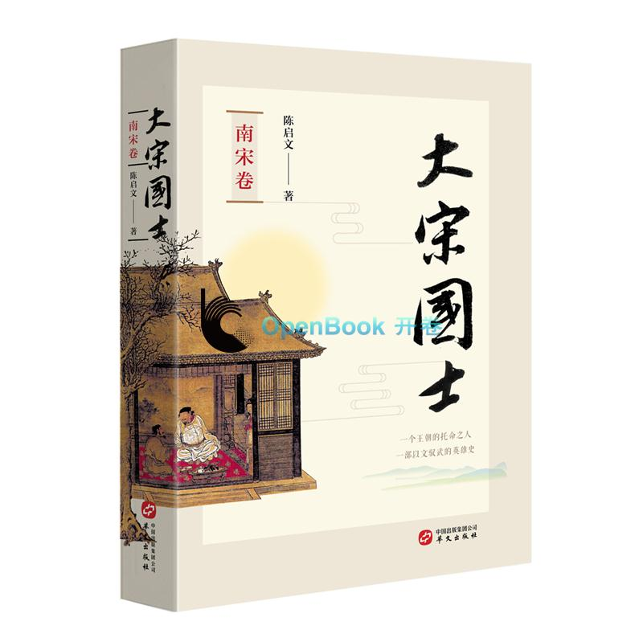

**基本信息**

书名：大宋国士 南宋卷

作者:陈启文 著

出版社:[华文出版社](http://search.dangdang.com/?key3=%B1%B1%D4%C0%CE%C4%D2%D5%B3%F6%B0%E6%C9%E7&medium=01&category_path=01.00.00.00.00.00" \t "http://product.dangdang.com/_blank)

出版时间:2020-01

定价:74.00

ISBN:9787507552027

页码：400

开本:16

装订:平装

**内容介绍**

本书按历史叙述，本卷撷取了南宋时期李纲、陈规、张浚、虞允文、胡铨、陆游、辛弃疾、朱熹、陈文龙、文天祥十位国士，作为解读宋朝历史的节点人物与叙述主体。每位人物独立成篇，从生平事迹、价值观念、生活方式、精神世界等全方位多侧面呈现人物风貌，并广泛切入各自所处朝代的政治、经济、军事、文化背景，再现他们所处时代的独特生存环境，以史料为依据，尽可能真实还原历史。

**目录**

李 纲 进退一身关社稷

陈 规 在一个王朝转身之际

张 浚 一个王朝的托命之人

虞允文 伟哉虞公，千古一人

胡 铨 脖子最硬的人

陆 游 一树梅花一放翁

辛弃疾 谁揾英雄泪

朱 熹 谁道天路幽险

文天祥 最后的拯救